INDICAÇÃO Nº 109/2017

INDICO ao Prefeito Municipal, Exmº. Sr. Fernando Galvão Moura, nos termos regimentais, juntamente com a Diretora do Departamento de Planejamento e Obras, Sra. Angela Maria Macuco do Prado Brunelli, para que viabilizem a reconstrução da guia da calçada na residência de nº 157, na Rua: Júlio Teixeira de Carvalho, conhecida como Rua L, Santa Ella, que foi danificada pela máquina da Prefeitura quando funcionários municipais faziam a retirada de entulho na via.

Justificativa

Como pode ser observado nas fotos em anexo, a guia da calçada da residência de nº 157, na Rua: Júlio Teixeira de Carvalho, conhecida como Rua L, Santa Ella, foi danificada, o ocorrido se deu quando uma equipe de funcionários municipais fazia a retirada de entulho.
Peço ao Sr. Prefeito e a Sra. Diretora que atendam esta Indicação viabilizando no local a reconstrução da guia danificada da calçada, atendendo assim a solicitação do morador e também sanando o munícipe de prejuízos.

Bebedouro, Capital Nacional da Laranja, 01 de março de 2017.

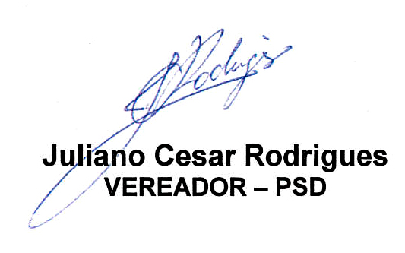

Ind006-17
Indicação para reconstrução da guia da calçada residência de nº 157, na Rua: Júlio Teixeira de Carvalho, conhecida como Rua L, Santa Ella

